02-078 IFA W50L 4х2 бортовой грузовик гп 5,2 тн с тентом для перевозок по дорогам с твёрдым покрытием, прицеп до 9 тн, полный вес 10.2 тн, 4VD 14/5/12-1 SRW 125 лс, 90 км/час, 571 800 экз., Людвигсфельд ГДР, 1965-90 г.
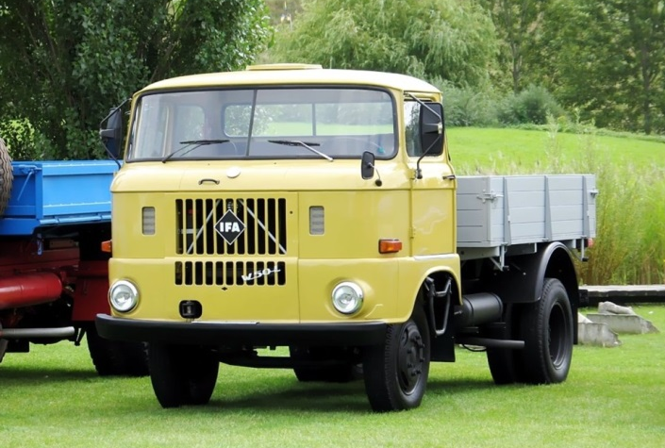

Отечественный автопром времен СССР не особо баловал потребителей бескапотными грузовиками, тем более – удачными. Поэтому появление в шестидесятые – семидесятые годы импортных машин с кабинами над двигателем стало ярким событием в тогдашней автомобильной жизни нашей страны. Среди этих автомобилей, изготовленных в «странах народной демократии», пожалуй, самыми популярными стали грузовики и самосвалы «ИФА» из ГДР. Новый грузовик W50 предназначался для крупносерийного производства: предполагалось выпускать свыше пятнадцати тысяч автомобилей в год. Потребовалось предприятие с большими производственными мощностями, им стал завод «Индустрие верке Людвигсфельде».
Названия грузовика — W50. «W» — это Вердау, где автомобиль был сконструирован и испытан. Литера «L» добавляемая в конце указывает на происхождение — завод-изготовитель. Со временем к машине стали добавлять аббревиатуру IFA, так как машина активно экспортировалась и сокращение от Индустриального объединения автомобилестроителей ГДР (Industrieverband Fahrzeugbau) помогало сориентироваться в происхождении грузовика. Цифра в названии обозначает грузоподъемность, но не в килограммах, а центнерах. Грузовик первоначально оснащался 4-цилиндровым вихрекамерным дизелем мощностью в 110 л.с. от прежней модели S4000-1, затем, с 1967 года — его усовершенствованным вариантом - рядным дизельным четырёхцилиндровым мотором с системой непосредственного впрыска топлива по лицензии фирмы MAN мощностью 125 л. с. при 2300 об/мин. Оригинально был решен задний мост: полуоси располагались не внутри балки, а снаружи. Наличие редукторов в ступицах позволило сократить габариты редуктора главной передачи и увеличить до 300 мм дорожный просвет. При грузоподъемности W50L, равной 5,2 т, грузовик буксировал прицеп полной массой до 9 т. Компоновка «кабина над двигателем» позволила снизить снаряженную массу машины до 4,6 т. Максимальная скорость достигала 80 км/ч, а контрольный расход топлива составлял 17 л/100 км. Существовало порядка 60 различных модификаций этого грузовика (военные, пожарные, строительные и другие спецавтомобили). У W50L имелось два варианта базы: короткая длиной 3200 мм и длинная — 3700 мм соответственно. Некоторые модификации имели полный привод, что повышало проходимость. Модификация с приводом 4х2 не имела гидроусилителя руля. В варианте автопоезда допустимая нагрузка на седло составляла 16 тонн.
Одним из основных покупателей автомобилей этой модели являлся Советский Союз, где машину нередко называли "Элли". В СССР автомобили данной марки поставлялись в период с 1971 по 1988 годы преимущественно с бортовым кузовом и строительным самосвалом с разгрузкой на 3 стороны и таким же прицепом.
Объединение Германии привело к возвращению завода в г. Людвигсфельде бывшему собственнику – концерну Daimler-Benz. Вскоре на нем была налажена сборка грузовиков серии Т2.

Технические характеристики IFA W50 6.5 MT.
Модельный год: 1965
Объем двигателя: 6500 см3
Длина: 6530 мм, Ширина: 2500 мм, Высота: 2600 мм
Снаряженная масса: 5200 кг
Полная масса: 10200 кг
Вместимость топливного бака: 100 литра
Дверей/мест: 2/2

Топливно-экономические характеристики IFA W50 6.5 MT
Расход топлива (городской цикл): – л на 100 км
Расход топлива (трасса): – л на 100 км
Расход топлива (смешанный цикл): 20.0 л на 100 км

Динамические характеристики IFA W50 6.5 MT
0-100 км/ч за – секунды (максимальная скорость 90 км/ч)
Мощность двигателя – 125 л.с. (92 кВт) при 2300 об/мин
Крутящий момент – 422 Нм при 1500 об/мин
Информация о шинах и дисках: Покрышки: 255/70 Размер колесных дисков: 20″

